HÀM IFS
1. Cú pháp hàm IFS
IFS(logical_test1, value_if_true1, [logical_test2, value_if_true2]…)
Trong đó:
- logical_test1 là phần bắt buộc. Đây là biểu thức điều kiện nhận giá trị TRUE hoặc FALSE.
- value_if_true1 là phần bắt buộc thứ 2, là kết quả nếu điều kiện ở logical_test 1 là TRUE.
- logical_test 2…logical_test127 là không bắt buộc, là biểu thức điều kiện nhận giá trị TRUE hoặc FALSE.
- value_if_true2…value_if_true127 là phần không bắt buộc, là kết quả nếu điều kiện ở logical_testN là TRUE. Mỗi value_if_trueN tương ứng với điều kiện ở logical_testN, có thể bỏ trống.
Lưu ý:
Hàm IFS cho phép bạn đánh giá tới 127 điều kiện khác nhau. Nếu 1 điều kiện logical_test không có kết quả value_if_true, hàm sẽ thông báo “You’ve entered too few arguments for this function” (Bạn nhập quá ít mệnh đề cho hàm này). Nếu điều kiện logical_test được đánh giá và có kết quả khác ngoài TRUE hoặc FALSE, hàm IFS sẽ trả lỗi #VALUE!. Nếu không có điều kiện nào có kết quả TRUE, hiển thị lỗi #N/A.
2. So sánh hàm IFS và hàm IF lồng ghép
Lợi ích của việc sử dụng hàm IFS là bạn có thể nhập 1 chuỗi điều kiện trong 1 công thức. Kết quả theo sau mỗi điều kiện sẽ được áp dụng khi điều kiện đúng, khiến việc đọc và viết công thức dễ dàng hơn.
Nếu bạn muốn có số phần trăm giảm giá mà mỗi người sử dụng nhận được dựa trên số lượng giấy phép của họ, khi dùng hàm IFS, công thức sẽ như sau:
=IFS(B2>50, 40, B2>40, 35, B2>30, 30, B2>20, 20, B2>10, 15, B2>5, 5, TRUE, 0)
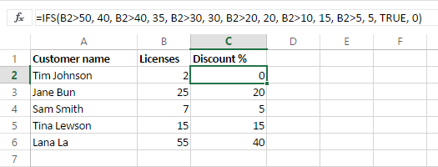
Nếu thay bằng hàm IF lồng ghép, công thức sẽ như thế này:
=IF(B2>50, 40, IF(B2>40, 35, IF(B2>30, 30, IF(B2>20, 20, IF(B2>10, 15, IF(B2>5, 5, 0))))))
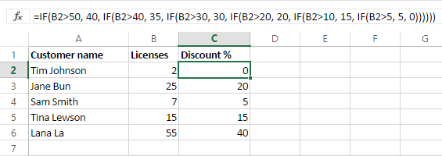
3. Kết luận
Để có thể ứng dụng tốt Excel vào trong công việc, chúng ta không chỉ nắm vững được các hàm mà còn phải sử dụng tốt cả các công cụ của Excel. Những hàm nâng cao giúp áp dụng tốt vào công việc như SUMIFS, COUNTIFS, SUMPRODUCT, INDEX + MATCH… Những công cụ thường sử dụng là Data validation, Conditional formatting, Pivot table…

